Modul 12 mediernes rolle

Materialer: Politikkens kernestof s. 98-104
Samfundsstatistik 2021
https://www.dr.dk/drtv/se/tv-avisen_-cop_forhandlinger-i-udmattelsesfasen_425381

Plenum:
Massemedier: En teknologi der formidler kommunikation i form af ord, tekst, billeder og lyd fra afsender til en større gruppe af mennesker

Sociale medier: et medie, hvor vi mennesker gennem ord, tekst, billeder osv. kan kommunikere direkte med hinanden på nettet. Kommunikationen bevæger sig begge veje mellem afsender og modtager.

Medierne er bindeleddet mellem befolkningen og politikerne/det politiske system, men herunder kan deres funktion opdeles i to:
Den 4. statsmagt:
Gatekeeper:

I grupper
- Undersøg danskernes brug af medier/nyhedsmedier og opfattelse heraf på grundlag af figurerne på side 109 og Samfundsstatisk 2021. Følgende figurer og tabeller fra samf.stat skal indgå:
  - Medieforbrug tabel 8.5 side 52
  - Nyhedsmedier i figur 8.3 side 53 (i %)
  - Viser dette et demokratisk problem? Husk her demokratiopfattelser.

Nyhedskriterier, priming og framing -> mediernes logik
Nyhedskriterier:
Priming:
Framing:
Hvad viser figur 8.3 i kampen om at sætte den offentlige dagsorden?
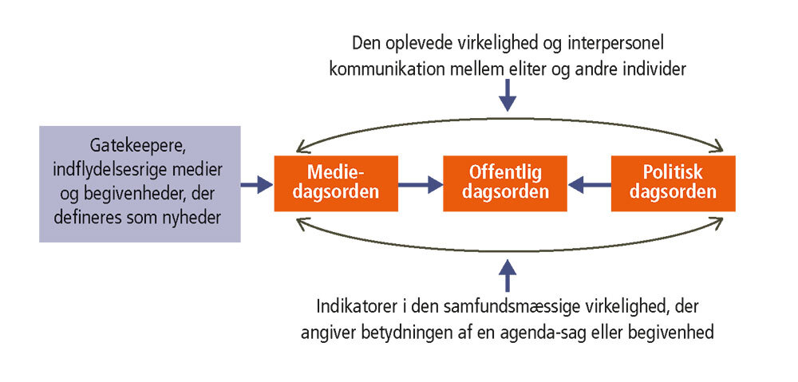

Mediernes fremstilling af sagen om lavbundsjorde
https://www.dr.dk/drtv/se/tv-avisen_-cop_forhandlinger-i-udmattelsesfasen_425381 fra minut 12.40

Nyhedskriterier: I Tv avisen d. 12.12.2023
Individuel opgave: Hvilke eksempler er der på brug af nyhedskriterierne i udsendelsen? Udfyld skemaet.

Aktualitet

Væsentlighed

Identifikation

Sensation

Konflikt

Eksklusivitetskriteriet

- Hvorfor er indslaget tilrettelagt og skruet sammen på lige denne måde? Hvilken framing er der overordnet lagt på indslaget?

